ITFC | GESTIÓN DE PROYECTOS DE TECNOLOGÍAS DE LA INFORMACIÓN  DOCUMENTO DE CIERRE
ACTA DE CIERRE DEL PROYECTO
Simulación de una planta embotelladora de agua
Identificación | ACTA-002 / PLAN-002
Sistema | Agua Cero
Desarrolladora asignada | Josefina Nieto Hernández
Responsable del proyecto | Rafael Aquino Villanueva
Fecha de cierre | 2 de octubre de 2026
1. Propósito del cierre
El presente documento formaliza el cierre académico del proyecto ACTA-002 / PLAN-002, desarrollado como parte de una práctica de administración y gestión de proyectos de tecnologías de la información. Después de revisar la entrega final, se confirma que el proyecto cumple con los productos acordados y cuenta con evidencia suficiente para concluir sus actividades.
2. Resultado de la revisión final
La desarrolladora entregó el sistema Agua Cero en Java y JavaFX, el proyecto editable para IntelliJ IDEA, los modelos del proceso elaborados en las tres herramientas solicitadas y la documentación que explica el funcionamiento, las pruebas y el uso del sistema. Las evidencias muestran el escenario base, escenarios alternativos, la participación del Empleado 5, los tiempos de proceso, el comportamiento de las colas, la utilización de recursos y los costos de operación.
3. Entregables aceptados
N.º | Entregable | Evidencia revisada | Estado
1 | Cuadro comparativo | Comparación de Camunda, Bonita y Bizagi | Aceptado
2 | Proyecto integrador | Descripción e integración del simulador Agua Cero | Aceptado
3 | Pruebas del proyecto | Escenario base, escenario alternativo, resultados y evidencias | Aceptado
4 | Manual de usuario | Configuración, ejecución, resultados y exportación | Aceptado
5 | Proyecto Java/JavaFX | AguaCero.zip, código fuente, recursos y archivos de IntelliJ/Maven | Aceptado
6 | Modelo Camunda | PlantaPurificadoraCamunda.bpmn | Aceptado
7 | Modelo Bizagi | SimulcionPlantaP.bpm | Aceptado
8 | Modelo Bonita | plantapurificadorabonita_20261001_1645.bos | Aceptado
9 | Carta motivo | Respuesta al memorándum MEM-001-2026 | Recibida
4. Criterios de aceptación
• El proyecto editable contiene código fuente, recursos, configuración Maven y clases compiladas del sistema Agua Cero.
• Los tres modelos del proceso se entregaron en formatos editables de Camunda, Bizagi y Bonita.
• La documentación presenta la construcción del sistema, las pruebas de funcionamiento y la evaluación de escenarios.
• El manual describe los requisitos, la configuración, la ejecución de la simulación y la consulta de resultados.
• La carta motivo atendió el memorándum MEM-001-2026 y quedó incorporada al expediente del proyecto.
5. Estado final del proyecto
Con base en la revisión realizada, las actividades de ejecución, monitoreo y control, construcción del modelo, pruebas, análisis, documentación y cierre se consideran completadas. El proyecto ACTA-002 / PLAN-002 queda formalmente FINALIZADO con fecha 2 de octubre de 2026. No quedan entregables pendientes dentro del alcance definido para este cierre.
6. Observación académica
Este cierre forma parte de una simulación académica de gestión de proyectos de tecnologías de la información. Su propósito es documentar la recepción, revisión y aceptación de productos, así como practicar el proceso formal de conclusión de un proyecto.
7. Conformidad
Las personas que intervienen en el proyecto podrán firmar este documento como constancia de que la entrega final fue recibida y que el expediente cuenta con las evidencias relacionadas en esta acta.

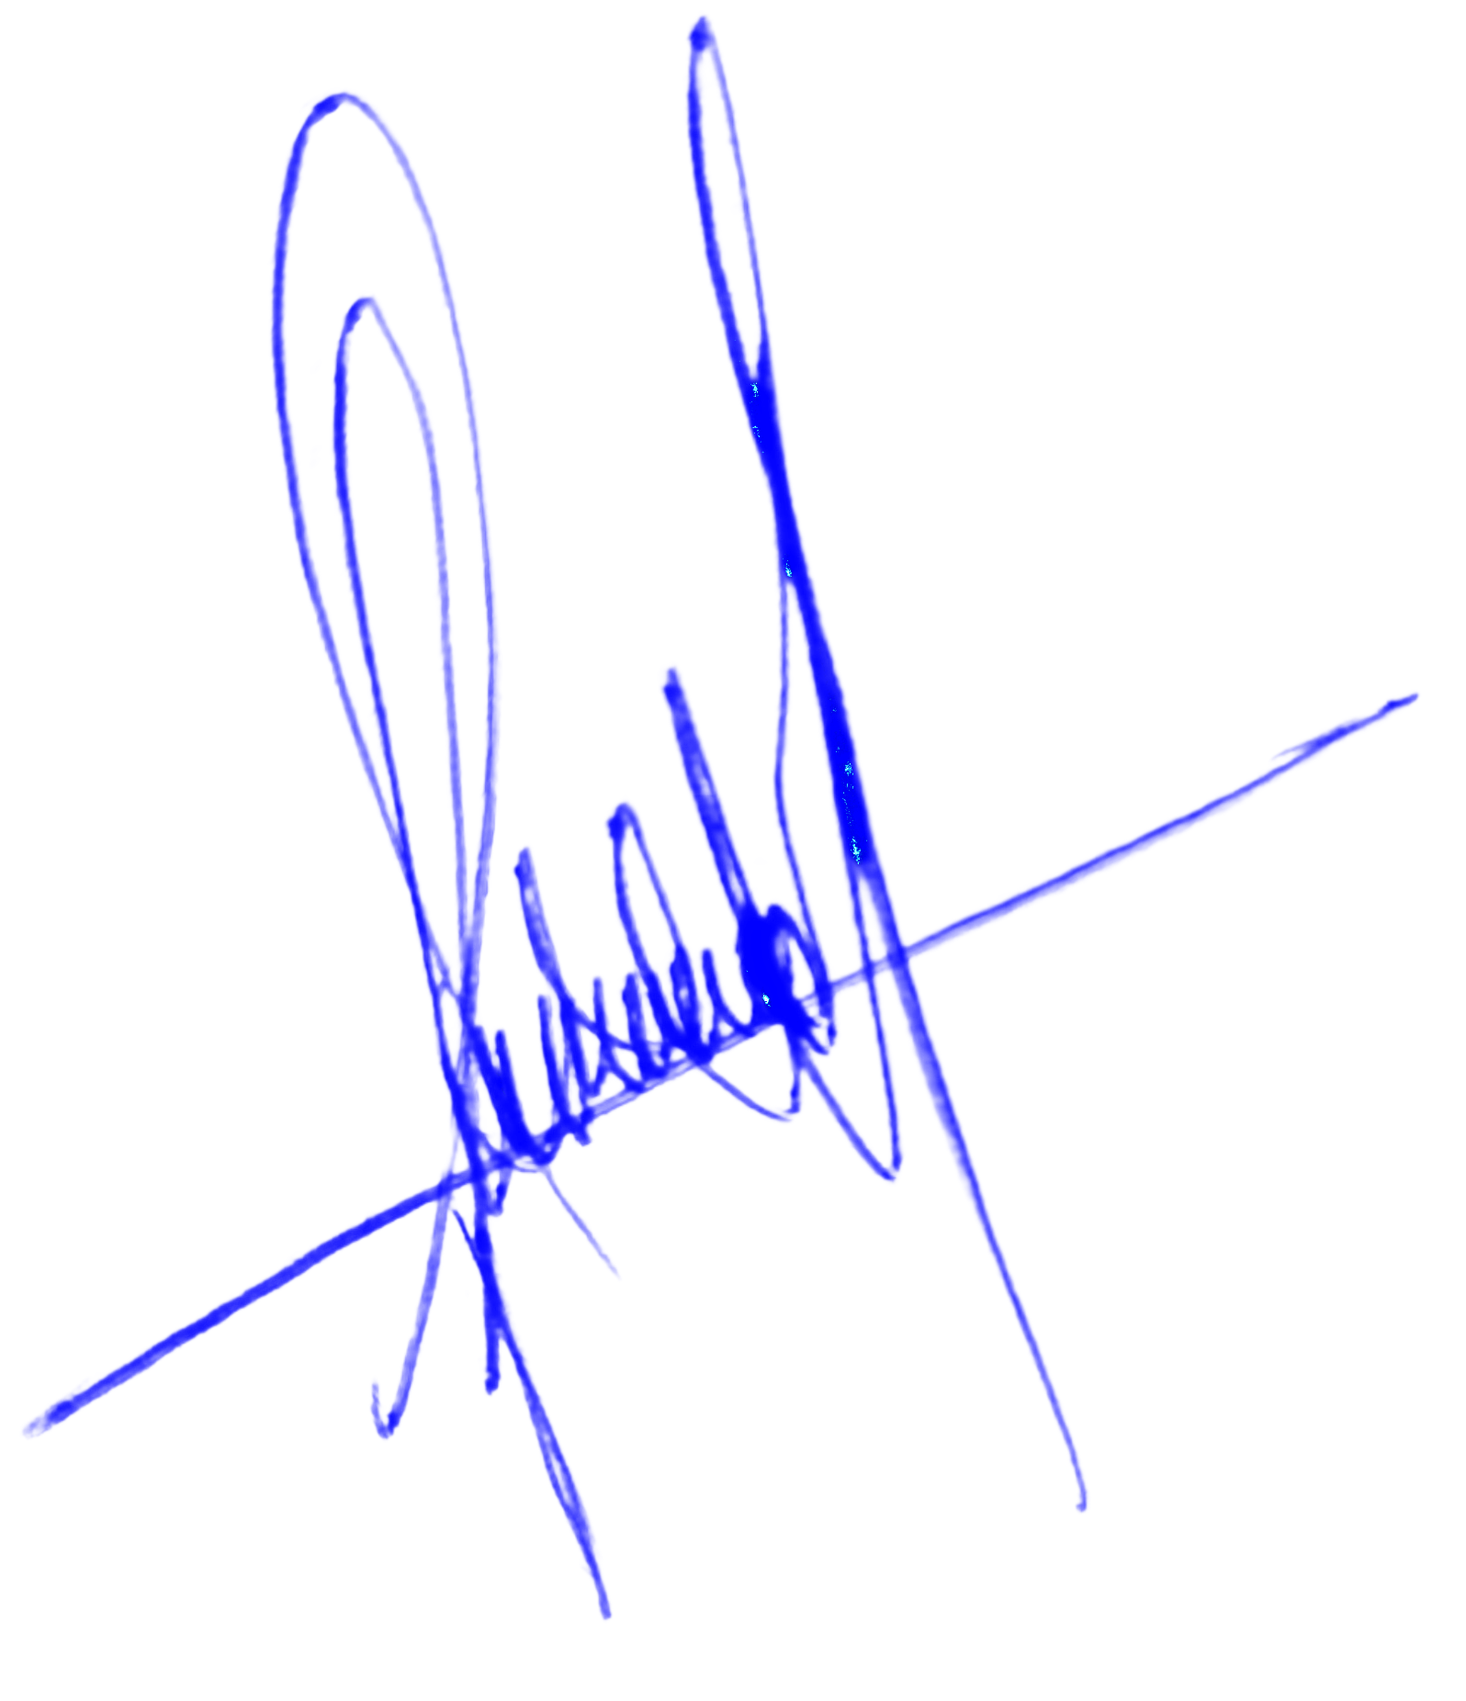  ________________________________  Josefina Nieto Hernández  Desarrolladora asignada | ________________________________  Rafael Aquino Villanueva  Responsable del proyecto | ________________________________  Ing. Francisco Javier Mingo Velázquez  Propietario de ITFC

